ỦY BAN NHÂN DÂN THÀNH PHỐ HỒ CHÍ MINH
TRƯỜNG ĐẠI HỌC SÀI GÒN
KHOA CÔNG NGHỆ THÔNG TIN


BÀI THỰC HÀNH 2: PHÂN TÍCH THIẾT KẾ HỆ THỐNG
MÔN: KIỂM THỬ PHẦN MỀM

Sinh viên thực hiện: 1. Lê Thị Lan Anh - 3122411006
2. Lê Thị Duyên – 3122411028
3. Hồ Kim Sen - 3122411176
Giảng viên phụ trách: Đỗ Như Tài

Thành phố Hồ Chí Minh, năm 2025
MỤC LỤC
BÀI TẬP MINH HỌA 1
Bài 1 1
Bài 2 1
Bài 3 2
Bài 4 6
Bài 5 8
Bài 6 9
Bài 7 10
BÀI TẬP ỨNG DỤNG 16

PHÂN CÔNG CÔNG VIỆC
Thành viên | Nhiệm vụ | Mức độ hoàn thành
Lê Thị Lan Anh | Bài 1,2,3  Bài tập ứng dụng (5,6,8,9) | 100%
Lê Thị Mỹ Duyên | Bài 4,5,6  Bài tập ứng dụng (1,2,3,4) | 100%
Hồ Kim Sen | Bài 7  Bài tập ứng dụng (7) | 100%

BÀI TẬP MINH HỌA

Bài 1:
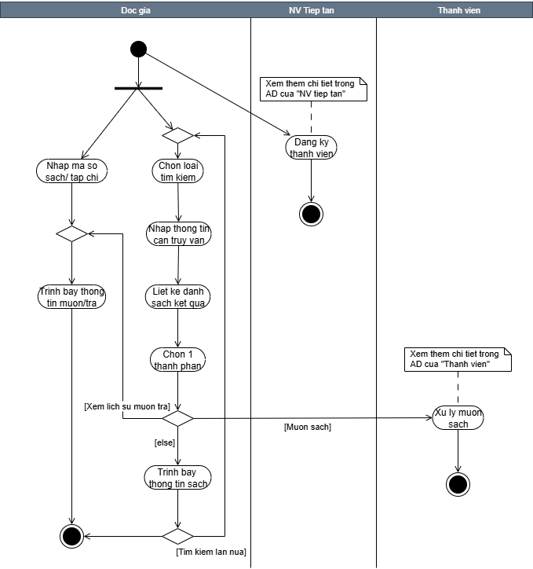

Bài 2:
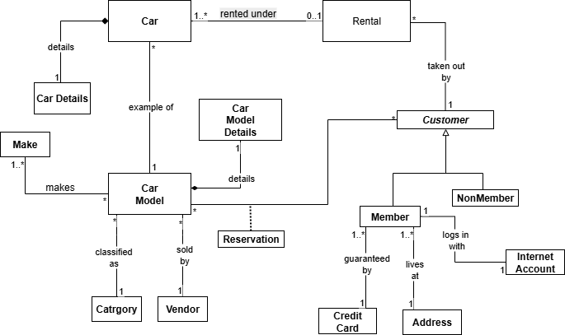

Bài 3:
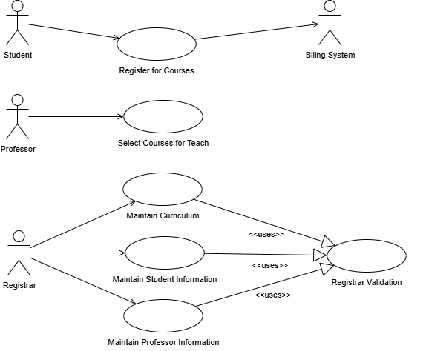
a) Xác định và mô tả các tác nhân (Actors) xuất hiện trong sơ đồ trên.
- Student – sinh viên sử dụng hệ thống để đăng ký môn.
- Professor – giảng viên chọn các học phần mình dạy.
- Registrar – phòng đào tạo/điều phối học vụ quản trị CTĐT và hồ sơ (SV, GV).
- Billing System (hệ thống ngoài) – hệ thống thu phí/học phí được hệ thống gọi khi sinh viên đăng ký.
b) Liệt kê và giải thích các trường hợp sử dụng (Use cases) được thể hiện trong sơ đồ.
- Register for Courses – sinh viên đăng ký/hủy học phần; có liên hệ đến Billing System.
- Select Courses for Teach – giảng viên chọn học phần mình sẽ dạy/kê khai lịch.
- Maintain Curriculum – quản lý CTĐT: mở/đóng học phần, cập nhật điều kiện tiên quyết, chỉ tiêu, lịch.
- Maintain Student Information – cập nhật hồ sơ SV: thông tin cá nhân, tình trạng học tập, miễn/giảm, v.v.
- Maintain Professor Information – cập nhật hồ sơ GV: thông tin cá nhân, học hàm/học vị, quy chế giảng dạy, v.v.
- Registrar Validation – quy trình kiểm tra/duyệt của phòng đào tạo (hợp lệ dữ liệu, quy chế, trùng lịch, điều kiện tiên quyết…).
c) Phân tích các mối quan hệ giữa các use case (bao gồm cả mối quan hệ «uses» hoặc «include»).
- Maintain Curriculum «uses/include» Registrar Validation
→ Mọi thay đổi CTĐT phải qua bước kiểm tra/duyệt của phòng đào tạo.
- Maintain Student Information «uses/include» Registrar Validation
→ Cập nhật hồ sơ SV phải hợp lệ (CMND, trạng thái, đối tượng ưu đãi…).
- Maintain Professor Information «uses/include» Registrar Validation
→ Cập nhật hồ sơ GV phải đúng quy chế (định mức, chuyên môn…).
- Register for Courses — association với Billing System
→ Khi đăng ký thành công có thể gửi thông tin học phí/phiếu thu sang hệ thống thanh toán. (Trong hình không vẽ «include/extend», chỉ vẽ đường liên kết tới tác nhân ngoài.)
- Select Courses for Teach hiện độc lập, không chỉ ra quan hệ «include/extend» trong sơ đồ.
d) Viết kịch bản chi tiết cho một trường hợp sử dụng cụ thể (ví dụ: “Register for Courses” hoặc “Maintain Student Information”).
Use Case Number: | UC1
Use Case Name: | Register for Courses
Actor (s): | Student
Maturity: | Draft (đề xuất)
Summary: | Sinh viên đăng ký các học phần trong học kỳ đang mở. Hệ thống kiểm tra điều kiện tiên quyết, xung đột lịch, sức chứa lớp; nếu hợp lệ thì ghi nhận đăng ký, đồng bộ tính phí sang hệ thống thanh toán và gửi thông báo xác nhận cho sinh viên.
Basic Course of Events: | Actor Action | System Response
Basic Course of Events: | 1. Sinh viên mở chức năng Đăng ký môn học.
Basic Course of Events: |  | 2. Hệ thống hiển thị danh sách môn, số tín chỉ, số chỗ còn, thời khóa biểu
Basic Course of Events: | 3. Sinh viên chọn môn muốn đăng ký và nhấn Kiểm tra điều kiện
Basic Course of Events: |  | 4. Hệ thống kiểm tra điều kiện tiên quyết, môn song hành, trùng lịch, số tín chỉ tối đa, số chỗ còn. A1, E1
Basic Course of Events: | 5. Sinh viên nhấn Xác nhận đăng ký
Basic Course of Events: |  | 6. Hệ thống ghi nhận đăng ký tạm, tính học phí, tạo giao dịch thanh toán và gửi yêu cầu đến hệ thống thanh toán. A2
Basic Course of Events: |  | 7. Hệ thống nhận phản hồi từ thanh toán, cập nhật trạng thái đăng ký thành Thành công, gửi email/SMS xác nhận và hiển thị thông báo thành công cho sinh viên. E2
Alternative Paths: | A1. Hết chỗ:  Nếu môn đã hết chỗ nhưng cho phép danh sách chờ, hệ thống hiển thị nút Tham gia danh sách chờ → sinh viên chọn → hệ thống ghi trạng thái Danh sách chờ, bỏ qua bước 6–7
Alternative Paths: | A2. Cần duyệt cố vấn:  Nếu môn yêu cầu cố vấn học tập duyệt, sau khi ghi nhận đăng ký tạm (bước 6) hệ thống chuyển trạng thái Chờ phê duyệt, gửi thông báo cho cố vấn; chỉ khi cố vấn duyệt mới tiếp tục bước 6.
Exception Paths: | E1: Kiểm tra điều kiện thất bại → hệ thống hiển thị lỗi chi tiết, quay lại bước 3 để sinh viên chọn lại môn.  E2: Thanh toán thất bại → giữ đăng ký ở trạng thái Chờ thanh toán, thông báo lỗi và hướng dẫn thanh toán lại.
Extension Points: | Gợi ý môn thay thế khi trùng lịch (bước 4)  Quy trình hủy môn và hoàn/giữ học phí (mở rộng sau khi đăng ký thành công)
Triggers: | Sinh viên nhấn nút Đăng ký trên giao diện
Assumptions:
Preconditions: | - Sinh viên đã đăng nhập hợp lệ  - Cửa sổ đăng ký đang mở  - Dữ liệu môn học, thời khóa biểu và sức chứa đã sẵn sàng
Post Conditions: | - (Thành công) Môn học được ghi vào kết quả đăng ký, học phí được tạo và thông báo được gửi  - (Thất bại) Không có thay đổi dữ liệu, trạng thái giỏ đăng ký được giữ nguyên
Reference: Business Rules
Author(s):
Date:
Activity Diagram:
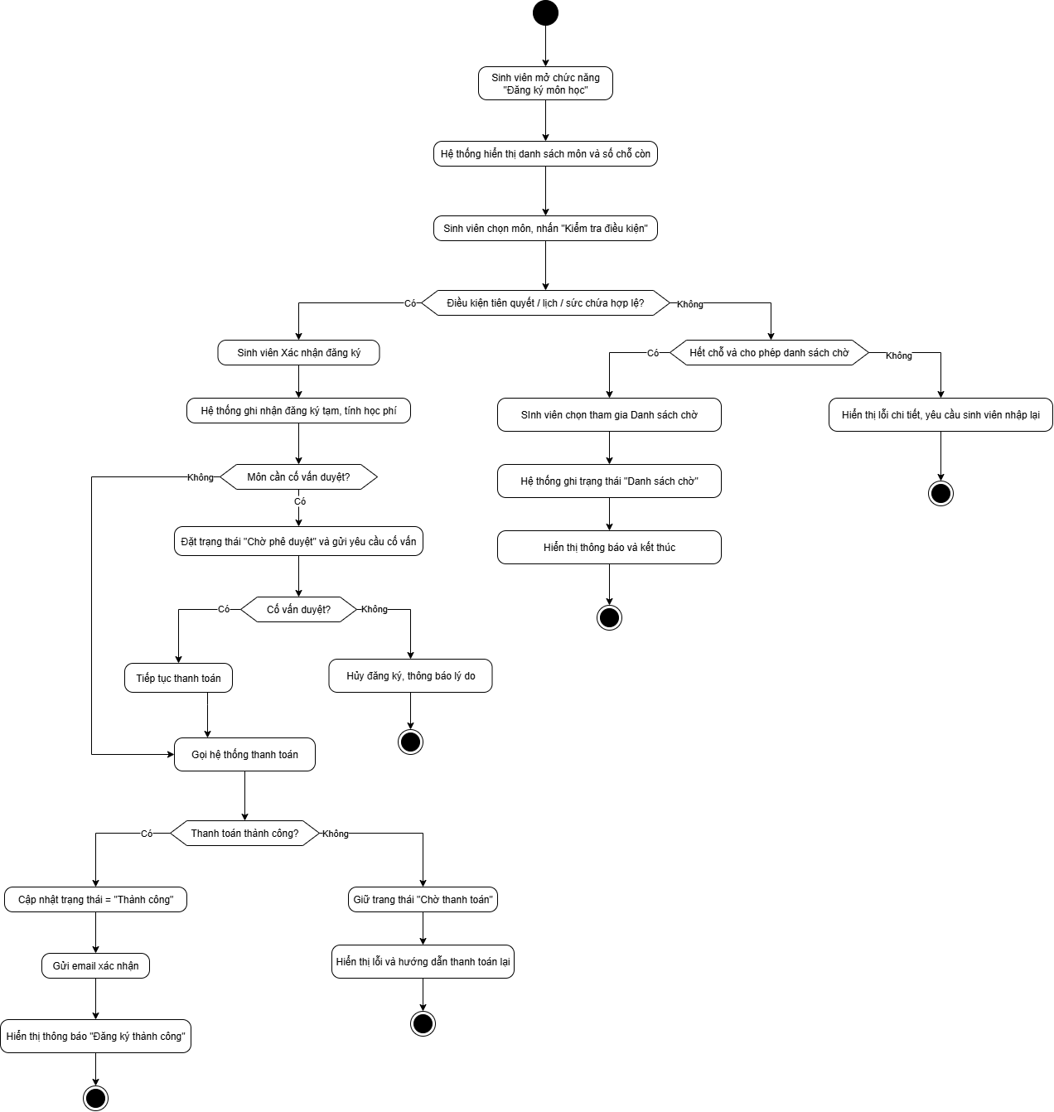
e) Đề xuất cải tiến hoặc bổ sung thêm các use case mà bạn thấy cần thiết.
- Authenticate / Manage Account – đăng nhập, đổi mật khẩu, xác thực đa yếu tố.
- Browse Course Catalog – tra cứu CTĐT, lọc theo khoa, tín chỉ, lịch học.
- Check Prerequisites <<include>> từ Register for Courses – tách riêng logic kiểm tiên quyết.
- Check Schedule Conflicts <<include>> từ Register for Courses.
- Process Payment <<include>> từ Register for Courses; Refund / Adjust Fees <<extend>> khi huỷ môn.
- Waitlist Management <<extend>> Register for Courses (kích hoạt khi hết chỗ; tự động nới danh sách khi có chỗ).
- Advisor Approval <<extend>> (một số SV/môn yêu cầu cố vấn duyệt).
- Notify via Email/SMS <<include>> (gửi thông báo đăng ký/duyệt/hoá đơn).

Bài 4:
Sơ đồ 1:
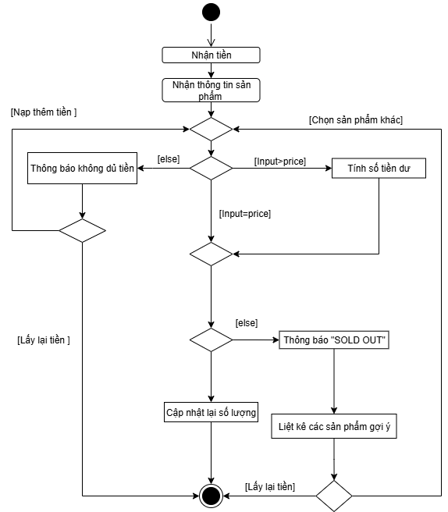
Tóm tắt ý nghĩa sơ đồ:
Sơ đồ hoạt động (Activity Diagram) mô tả quy trình mua hàng trong máy bán tự động:
- Người dùng nạp tiền và chọn sản phẩm
- Hệ thống kiểm tra số tiền:
- Nếu tiền không đủ → thông báo không đủ tiền
- Yêu cầu nạp thêm
- Lấy lại tiền
- Nếu tiền dư → tính số tiền dư
- Hệ thống kiểm tra tình trạng sản phẩm
- Nếu sản phẩm hết → thông báo “ SODL OUT và liệt kê các sản phẩm gợi ý
- Chọn sản phẩm khác
- Lấy lại tiền.
- Nếu hợp lệ → cập nhật số lượng sản phẩm, trả sản phẩm và hoàn tiền dư (nếu có).
Sơ đồ 2:
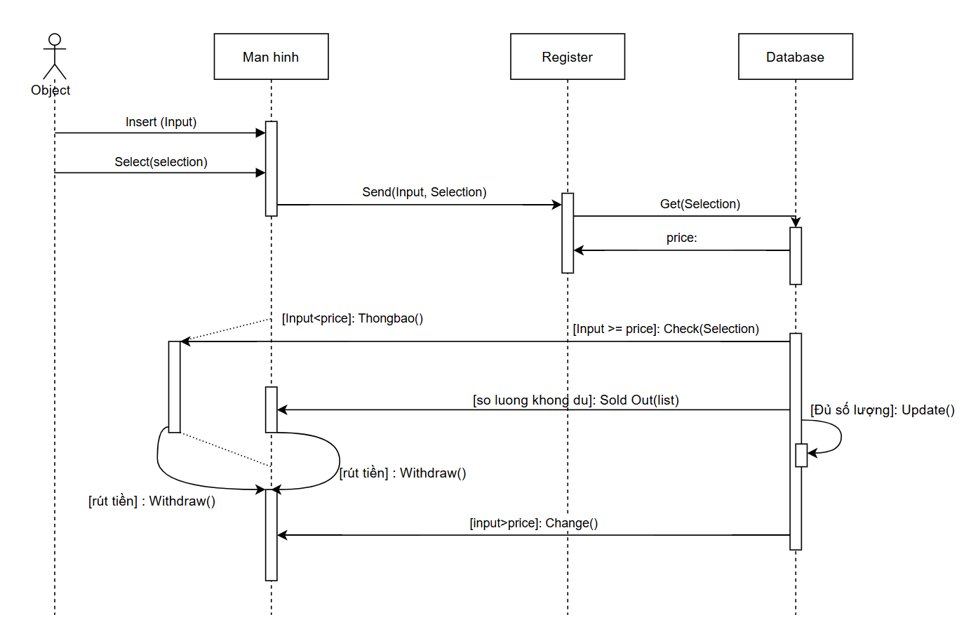
Tóm tắt ý nghĩa sơ đồ
Sơ đồ tuần tự(Sequence Diagram) mô tả quy trình mua hàng qua hệ thống:
- Người dùng nạp tiền và chọn sản phẩm
- Hệ thống kiểm tra số tiền:
- Nếu tiền không đủ → thông báo không đủ tiền
- Yêu cầu nạp thêm
- Lấy lại tiền
- Nếu tiền dư → tính số tiền dư
- Hệ thống kiểm tra tình trạng sản phẩm
- Nếu sản phẩm hết → thông báo “ SODL OUT và liệt kê các sản phẩm gợi ý
- Chọn sản phẩm khác
- Lấy lại tiền.
- Nếu hợp lệ → cập nhật số lượng sản phẩm, trả sản phẩm và hoàn tiền dư (nếu có).

Bài 5:
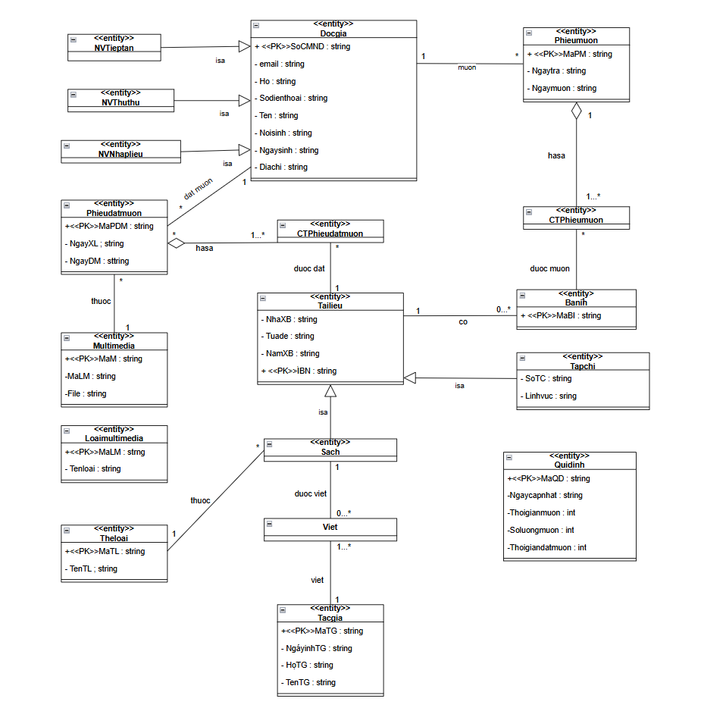

Bài 6:
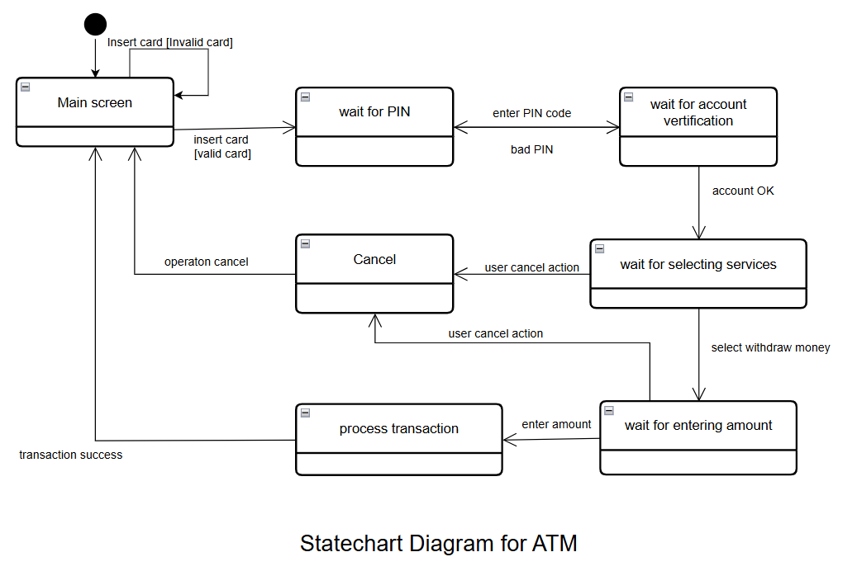
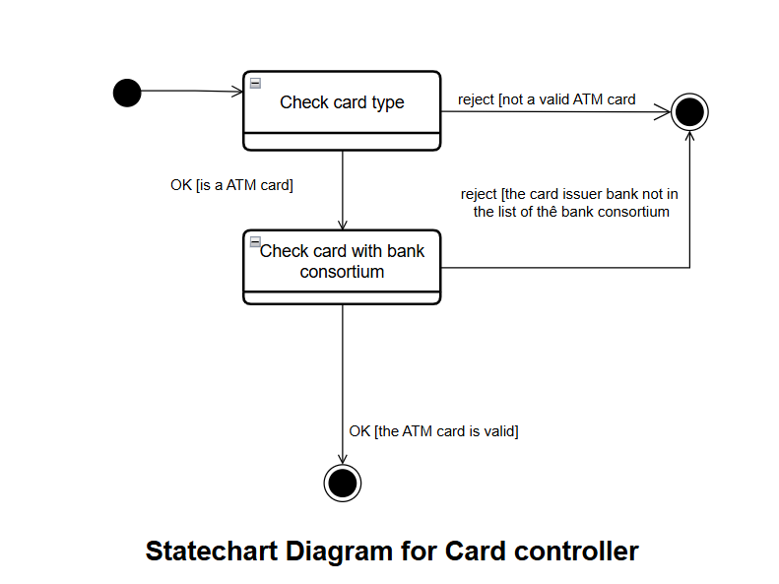

Bài 7:
- Thiết kế CSDL
- Mức khái niệm:
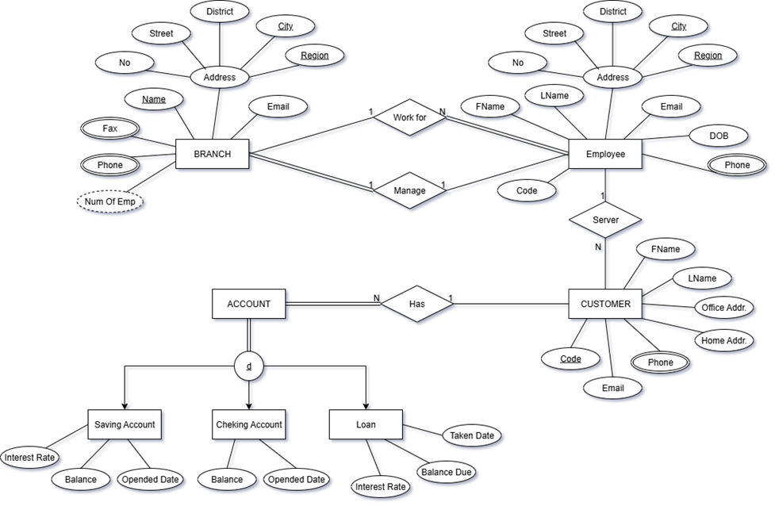
- Mức luận lý
BRANCH (Name, AddressNo, Street, District, City, Region, Email, MngCode)
BRANCHPHONE (BraName, Phone)
BRANCHFAX (BraName, Fax)
EMPLOYEE (Code, FName, LName, AddressNo, Street, District, City, DOB, Email, BraName)
EMPLOYEEPHONE (EmpCode, Phone)
CUSTOMER (Code, FName, LName, OfficeAddress, HomeAddress, Email, EmpCode)
CUSTOMERPHONE (CusCode, Phone)
ACCOUNT (Number, CusCode)
SAVINGACCOUNT (AccNumber, Balance, InterestRate, OpenedDate)
CHECKINGACCOUNT (AccNumber, Balance, OpenedDate)
LOAN (AccNumber, BalanceDue, InterestRate, TakenDate)
- Mức vật lý
-- BRANCH
CREATE TABLE BRANCH (
Name CHAR(5) PRIMARY KEY,
AddressNo VARCHAR(10),
Street VARCHAR(50),
District VARCHAR(50),
City VARCHAR(50),
Region VARCHAR(50),
Email VARCHAR(100) UNIQUE,
MngCode CHAR(5) -- Manager is an Employee
);

-- BRANCHPHONE
CREATE TABLE BRANCHPHONE (
BraName CHAR(5),
Phone VARCHAR(15),
PRIMARY KEY (BraName, Phone),
FOREIGN KEY (BraName) REFERENCES BRANCH(Name)
);

-- BRANCHFAX
CREATE TABLE BRANCHFAX (
BraName CHAR(5),
Fax VARCHAR(15),
PRIMARY KEY (BraName, Fax),
FOREIGN KEY (BraName) REFERENCES BRANCH(Name)
);

-- EMPLOYEE
CREATE TABLE EMPLOYEE (
Code CHAR(5) PRIMARY KEY,
FName NVARCHAR(50) NOT NULL,
LName NVARCHAR(50) NOT NULL,
AddressNo VARCHAR(10),
Street VARCHAR(50),
District VARCHAR(50),
City VARCHAR(50),
DOB DATE,
Email VARCHAR(100) UNIQUE,
BraName CHAR(5) NOT NULL,
FOREIGN KEY (BraName) REFERENCES BRANCH(Name)
);

-- EMPLOYEEPHONE
CREATE TABLE EMPLOYEEPHONE (
EmpCode CHAR(5),
Phone VARCHAR(15),
PRIMARY KEY (EmpCode, Phone),
FOREIGN KEY (EmpCode) REFERENCES EMPLOYEE(Code)
);

-- CUSTOMER
CREATE TABLE CUSTOMER (
Code CHAR(5) PRIMARY KEY,
FName NVARCHAR(50) NOT NULL,
LName NVARCHAR(50) NOT NULL,
OfficeAddr NVARCHAR(100),
HomeAddr NVARCHAR(100),
Email VARCHAR(100) UNIQUE,
EmpCode CHAR(5) NOT NULL,
FOREIGN KEY (EmpCode) REFERENCES EMPLOYEE(Code)
);

-- CUSTOMERPHONE
CREATE TABLE CUSTOMERPHONE (
CusCode CHAR(5),
Phone VARCHAR(15),
PRIMARY KEY (CusCode, Phone),
FOREIGN KEY (CusCode) REFERENCES CUSTOMER(Code)
);

-- ACCOUNT
CREATE TABLE ACCOUNT (
Number CHAR(10) PRIMARY KEY,
CusCode CHAR(5) NOT NULL,
FOREIGN KEY (CusCode) REFERENCES CUSTOMER(Code)
);

-- SAVINGACCOUNT
CREATE TABLE SAVINGACCOUNT (
AccNumber CHAR(10) PRIMARY KEY,
Balance DECIMAL(12,2),
InterestRate DECIMAL(5,2),
OpenedDate DATE,
FOREIGN KEY (AccNumber) REFERENCES ACCOUNT(Number)
);

-- CHECKINGACCOUNT
CREATE TABLE CHECKINGACCOUNT (
AccNumber CHAR(10) PRIMARY KEY,
Balance DECIMAL(12,2),
OpenedDate DATE,
FOREIGN KEY (AccNumber) REFERENCES ACCOUNT(Number)
);

-- LOAN
CREATE TABLE LOAN (
AccNumber CHAR(10) PRIMARY KEY,
BalanceDue DECIMAL(12,2),
InterestRate DECIMAL(5,2),
TakenDate DATE,
FOREIGN KEY (AccNumber) REFERENCES ACCOUNT(Number)
);
- Query: Insert, Update, Delete, Select
- You are required to insert valid and meaningful data into the database. Each table has at least 4 rows.
--BRANCH
INSERT INTO BRANCH VALUES ('B001', '12', 'Main St', 'District 1', 'HCM', 'South', 'branch1@gmail.com', 'N1080');
INSERT INTO BRANCH VALUES ('B002', '45', '2nd Ave', 'District 3', 'HCM', 'South', 'branch2@gmail.com', 'N1081');
INSERT INTO BRANCH VALUES ('B003', '78', 'Nguyen Trai', 'District 5', 'HCM', 'South', 'branch3@gmail.com', 'N1082');
INSERT INTO BRANCH VALUES ('B004', '90', 'Le Loi', 'District 1', 'HCM', 'South', 'branch4@gmail.com', 'N1083');
--BRANCHPHONE
INSERT INTO BRANCHPHONE VALUES ('B001', '028-1111111');
INSERT INTO BRANCHPHONE VALUES ('B002', '028-2222222');
INSERT INTO BRANCHPHONE VALUES ('B003', '028-3333333');
INSERT INTO BRANCHPHONE VALUES ('B004', '028-4444444');
--BRANCHFAX
INSERT INTO BRANCHFAX VALUES ('B001', '028-5555551');
INSERT INTO BRANCHFAX VALUES ('B002', '028-5555552');
INSERT INTO BRANCHFAX VALUES ('B003', '028-5555553');
INSERT INTO BRANCHFAX VALUES ('B004', '028-5555554');
--EMPLOYEE
INSERT INTO EMPLOYEE VALUES ('N1080', 'John', 'Smith', '34', 'Bach Dang', 'District 1', 'HCM', '1980-03-15', 'john.smith@gmail.com', 'B001');
INSERT INTO EMPLOYEE VALUES ('N1081', 'Alice', 'Brown', '56', 'Hai Ba Trung', 'District 3', 'HCM', '1985-07-20', 'alice.brown@gmail.com', 'B002');
INSERT INTO EMPLOYEE VALUES ('N1082', 'David', 'Miller', '23', 'Pham Ngu Lao', 'District 5', 'HCM', '1978-11-12', 'david.miller@gmail.com', 'B003');
INSERT INTO EMPLOYEE VALUES ('N1083', 'Emma', 'Wilson', '89', 'Tran Hung Dao', 'District 1', 'HCM', '1990-01-25', 'emma.wilson@gmail.com', 'B004');
--EMPLOYEEPHONE
INSERT INTO EMPLOYEEPHONE VALUES ('N1080', '0909000001');
INSERT INTO EMPLOYEEPHONE VALUES ('N1081', '0909000002');
INSERT INTO EMPLOYEEPHONE VALUES ('N1082', '0909000003');
INSERT INTO EMPLOYEEPHONE VALUES ('N1083', '0909000004');
--CUSTOMER
INSERT INTO CUSTOMER VALUES ('C001', 'Peter', 'Johnson', '12A Office St', '45 Nguyen Hue', 'peter.johnson@gmail.com', 'N1080');
INSERT INTO CUSTOMER VALUES ('C002', 'Maria', 'Lopez', '23B Office St', '89 Le Loi', 'maria.lopez@gmail.com', 'N1081');
INSERT INTO CUSTOMER VALUES ('C003', 'James', 'Nguyen', '67C Office St', '123 Tran Phu', 'james.nguyen@gmail.com', 'N1082');
INSERT INTO CUSTOMER VALUES ('C004', 'Linda', 'Pham', '88D Office St', '456 Cach Mang T8', 'linda.pham@gmail.com', 'N1083');
--CUSTOMERPHONE
INSERT INTO CUSTOMERPHONE VALUES ('C001', '0911000001');
INSERT INTO CUSTOMERPHONE VALUES ('C002', '0911000002');
INSERT INTO CUSTOMERPHONE VALUES ('C003', '0911000003');
INSERT INTO CUSTOMERPHONE VALUES ('C004', '0911000004');
--ACCOUNT
INSERT INTO ACCOUNT VALUES ('A1001', 'C001');
INSERT INTO ACCOUNT VALUES ('A1002', 'C002');
INSERT INTO ACCOUNT VALUES ('A1003', 'C003');
INSERT INTO ACCOUNT VALUES ('A1004', 'C004');
--SAVINGACCOUNT
INSERT INTO SAVINGACCOUNT VALUES ('A1001', 5000, 3.5, '2020-01-01');
INSERT INTO SAVINGACCOUNT VALUES ('A1002', 8000, 3.0, '2021-03-15');
INSERT INTO SAVINGACCOUNT VALUES ('A1003', 12000, 4.0, '2019-06-20');
--CHECKINGACCOUNT
INSERT INTO SAVINGACCOUNT VALUES ('A1004', 6000, 2.5, '2022-07-10');
INSERT INTO CHECKINGACCOUNT VALUES ('A1001', 1500, '2020-01-01');
INSERT INTO CHECKINGACCOUNT VALUES ('A1002', 2500, '2021-03-15');
INSERT INTO CHECKINGACCOUNT VALUES ('A1003', 1800, '2019-06-20');
INSERT INTO CHECKINGACCOUNT VALUES ('A1004', 3000, '2022-07-10');
--LOAN
INSERT INTO LOAN VALUES ('A1001', 2000, 5.0, '2021-01-01');
INSERT INTO LOAN VALUES ('A1002', 3500, 6.0, '2022-04-10');
INSERT INTO LOAN VALUES ('A1003', 4000, 4.5, '2020-08-15');
INSERT INTO LOAN VALUES ('A1004', 2500, 5.5, '2023-02-20');
- Change last name of an employee whose code is “N1080” to “Brown”.
UPDATE EMPLOYEE
SET LName = 'Brown'
WHERE Code = 'N1080';
- Delete the employee having code “N1080”. Explain what will happen to the customers who are severed by this employee.
DELETE FROM EMPLOYEE
WHERE Code = 'N1080';
- Về kỹ thuật:
- Trong lược đồ, bảng CUSTOMER có thuộc tính EmpCode làm khóa ngoại (foreign key) tham chiếu đến EMPLOYEE(Code).
- Nếu ta xóa nhân viên N1080, thì các khách hàng có EmpCode = 'N1080' (ví dụ C001 – Peter Johnson) sẽ bị ảnh hưởng.
- Tùy cách định nghĩa ràng buộc khóa ngoại:
- Nếu khai báo ON DELETE RESTRICT (mặc định), câu lệnh DELETE sẽ bị từ chối → không thể xóa N1080 khi còn khách hàng phụ thuộc.
- Nếu khai báo ON DELETE CASCADE, khi xóa N1080 thì toàn bộ khách hàng của nhân viên đó cũng bị xóa theo (nguy hiểm).
- Nếu khai báo ON DELETE SET NULL, khi xóa N1080 thì cột EmpCode trong bảng CUSTOMER sẽ được set về NULL → khách hàng vẫn còn trong hệ thống nhưng không còn nhân viên phụ trách.
- Retrieve all account numbers of a customer whose name is Peter Johnson.
SELECT A.Number
FROM CUSTOMER C
JOIN ACCOUNT A ON C.Code = A.CusCode
WHERE C.FName = 'Peter' AND C.LName = 'Johnson';
- List all saving accounts which have balance greater than 6000.
SELECT AccNumber, Balance, InterestRate, OpenDate
FROM SAVINGACCOUNT
WHERE Balance > 6000;
- Find the loans whose amount is greater than 3000.
SELECT AccNumber, Amount, InterestRate, StartDate
FROM LOAN
WHERE Amount > 3000;

BÀI TẬP ỨNG DỤNG:
- Yêu cầu chức năng và phi chức năng của hệ thống CoolStore
Yêu cầu chức năng:
- Danh mục sản phẩm:
- Người mua (Buyer): có thể duyệt, lọc và sắp xếp theo tên sản phẩm và giá; xem chi tiết sản phẩm trên trang danh sách sản phẩm. Trên trang chi tiết, người mua có thể xem tên, mô tả, số lượng tồn kho, thông tin kho và đánh giá.
- Quản trị viên (SysAdmin) có thể quản lý, gán sản phẩm vào kho hiện có.
- Giỏ hàng:
- Buyer: có thể thêm/ xóa sản phẩm trong giỏ hàng, xem tổng chi phí.
- Quản trị viên: có thể xem giỏ hàng người dùng, kích hoạt hoặc vô hiệu hóa bất kỳ giỏ hàng không hợp lệ.
- Thanh toán: Buyer thanh toán → hệ thống xác thực, xử lý thanh toán, gửi email cho Buyer.
- Tồn kho: Admin quản lý kho hàng.
- Đánh giá: Buyer đánh giá sản phẩm (1–>5 sao).
- Kiểm soát truy cập: Buyer/Admin đăng nhập/đăng xuất -> được đưa vào trang phù hợp.
Yêu cầu phi chức năng:
- Khởi tạo: Tạo tài khoản mẫu ( Admin, Buyer) , dữ liệu sản phẩm, kho, đánh giá.
- Bảo mật: Đăng nhập an toàn, kiểm soát truy cập theo vai trò.
- Hiệu năng: Giỏ hàng và danh mục sản phẩm cập nhật nhanh, đáp ứng thời gian thực.
- Khả dụng: Website luôn sẵn sàng cho người dùng mua hàng.
- Khả mở rộngCó thể mở rộng số lượng sản phẩm, người dùng, kho.
- Khả năng sử dụngGiao diện thân thiện, dễ dùng cho người mua và quản trị viên.
- Khả năng phục hồiHệ thống đảm bảo thanh toán không thất bại hoặc mất dữ liệu.
- Khả năng duy trì: Dễ dàng thêm mới sản phẩm, kho, người dùng.A
- Vẽ qui trình nghiệp vụ cho website CoolStore
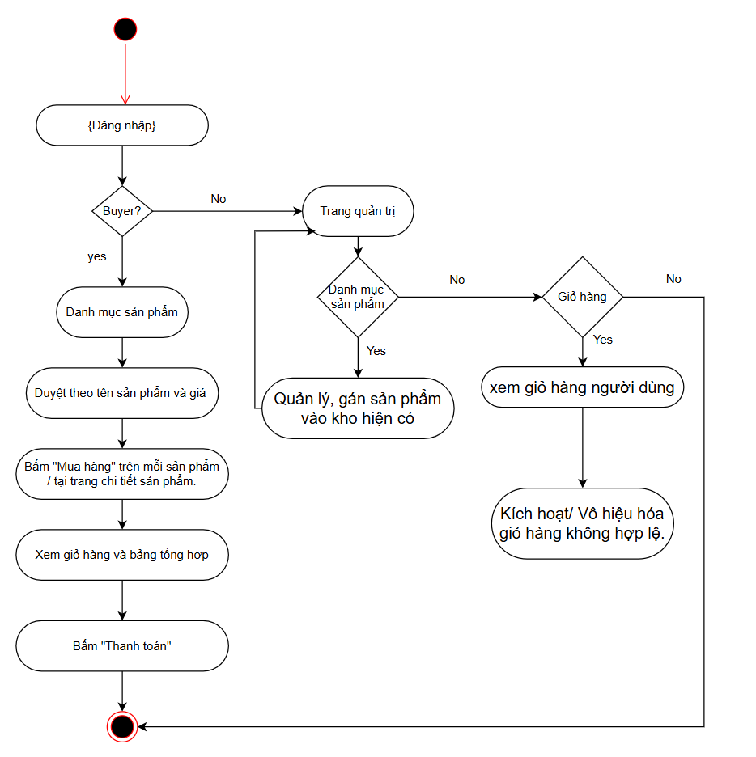
- Xây dựng use case diagram cho website CoolStore
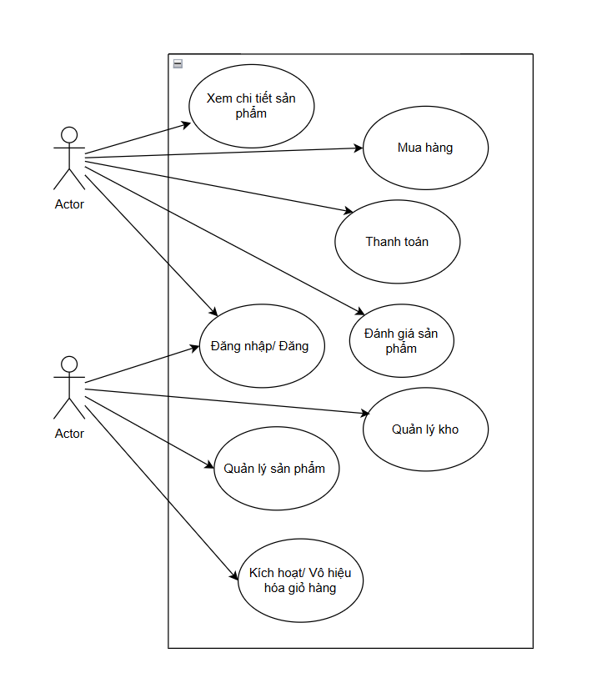
- Mô tả chi tiết một Use Case "Mua sản phẩm từ trang chi tiết sản phẩm".
Use Case Name: Mua sản phẩm từ trang chi tiết sản phẩm
Tác nhân chính( Actor) : Người mua (Buyer)
Mục tiêu(Description): Người mua có thể xem chi tiết một sản phẩm và chọn mua trực tiếp từ trang chi tiết.
Tiền điều kiện(Pre-Condition): Người dùng đã đăng nhập vào hệ thống
Luồng chính(Main Flow):
Actor Request | System Response
1. Người mua nhấp vào sản phẩm | 2. Hệ thống hiển thị thông tin chi tiết của sản phẩm(tên, mô tả, số lượng tồn kho, thông tin kho như địa chỉ kho, trạng thái "sản phẩm nổi bật" (nếu có) và đánh giá)
3. Người mua nhấn nút “Mua hàng”
 | 4. Hệ thống kiểm tra tồn kho và thêm sản phẩm vào giỏ. A1
 | 5. Hệ thống cập nhật giỏ hàng và hiển thị bảng tổng hợp với các thông tin cơ bản (tổng chi phí giỏ hàng, tổng chi phí sau khuyến mãi, chi phí vận chuyển, khuyến mãi, tổng giá trị đơn hàng.)
Luồng phụ(Alternative Flow)
A1.
Actor Request | System Response
 | Hệ thống hiển thị thông báo “Sản phẩm đã hết hàng / SOLD OUT”. Quay lại bước 2.
Hậu điều kiện (Post-Condition):
- Giỏ hàng của Buyer đã được cập nhật với sản phẩm mới (nếu còn hàng).
- Nếu sản phẩm hết hàng → giỏ hàng không thay đổi.

- Sử dụng sơ đồ Activity Diagram để mô tả quy trình mua hàng từ khi người dùng nhấn “Mua hàng” cho đến khi hoàn tất thanh toán.
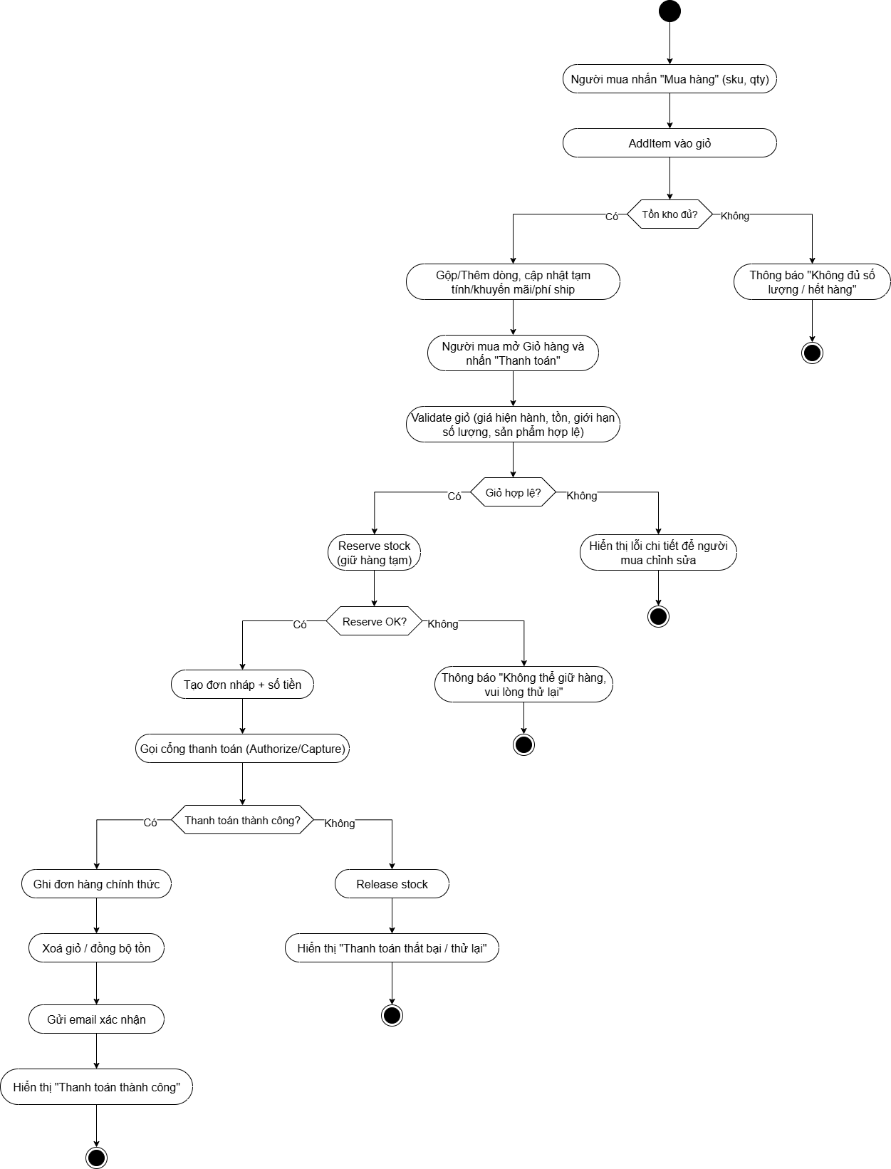

- Thiết kế sơ đồ Class Diagram cho module Giỏ hàng.
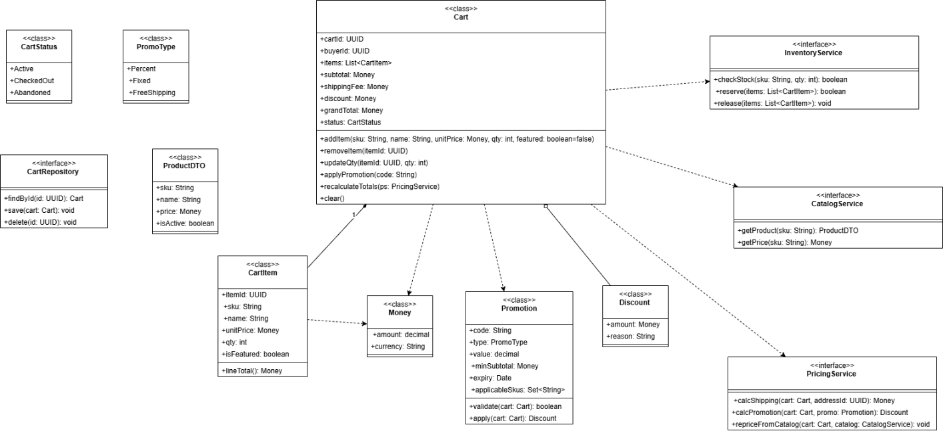
- Thiết kế giao diện màn hình cho chức năng “Quản lý giỏ hàng”
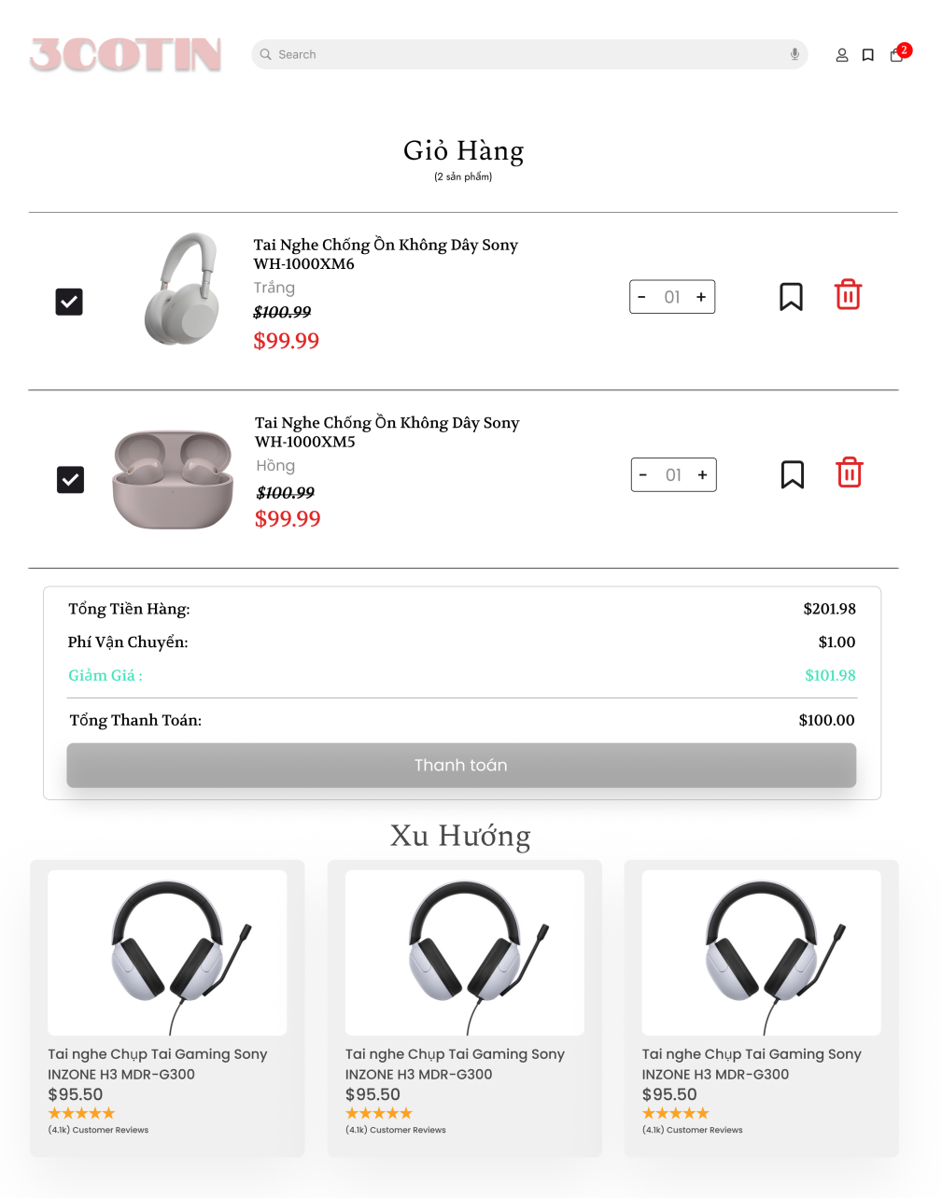
- Đề xuất cách tổ chức kiến trúc phần mềm cho hệ thống CoolStore theo mô hình kiến trúc ba lớp (3-tier architecture).
- Presentation Layer (UI/API)
- Web SPA/SSR (React/Next.js) + Mobile/Web Admin.
- BFF/API Gateway (REST/GraphQL) phơi bày: Catalog, Cart, Checkout, Auth.
- Cross-cutting: i18n, caching CDN, rate-limit, telemetry.
- Application/Service Layer (Business)
- CatalogService (duyệt/lọc/sort, featured flag).
- CartService (quản lý giỏ, pricing, promotion).
- CheckoutService (orchestrate: validate → reserve stock → payment → order).
- InventoryService (quản trị kho, reserve/release).
- RatingService (CRUD rating, tính điểm TB).
- Auth/Access Control (login/logout, role Buyer/SysAdmin).
- Email/NotificationService.
- Orchestration pattern cho checkout (Saga/Outbox để đảm bảo nhất quán với Payment & Inventory).
- Data Layer (Persistence & Integration)
- Database:
Catalog + Rating: PostgreSQL (hoặc Mongo nếu muốn linh hoạt mô tả sản phẩm).
Cart: Redis (session & TTL), hoặc Postgres nếu cần ACID lâu dài.
Order/Checkout/Inventory: PostgreSQL.
- Message Bus: Kafka/RabbitMQ (event OrderCreated, InventoryReserved, PaymentCaptured).
- External Adapters: Payment Gateway, Email SMTP/Provider, Identity Provider (OIDC).
- Search: Elasticsearch cho full-text & sort theo giá/tên nhanh.
- Triển khai: mỗi bounded context có 3 layer riêng (modular monolith hoặc microservices nội bộ), giao tiếp qua REST + events. Áp dụng Outbox để không mất sự kiện khi ghi DB.
- Viết ít nhất 3 ca kiểm thử (test cases) cho chức năng “Thêm sản phẩm vào giỏ hàng” – bao gồm dữ liệu đầu vào, bước thực hiện và kết quả mong đợi.
- TC01 – Thêm sản phẩm mới thành công
Cart rỗng; tồn kho SKU=ABC là 100; giá 200k.
Input: productId=ABC, qty=2
Steps: Click “Mua hàng” trên sản phẩm ABC.
Expected:
Cart có 1 dòng ABC với qty=2, lineTotal=400k.
subtotal=400k, grandTotal=subtotal - discount + shipping.
Bảng tổng hợp cập nhật; không lỗi.
- TC02 – Gộp dòng khi sản phẩm đã tồn tại
Cart đã có ABC qty=1; tồn kho đủ.
Input: productId=ABC, qty=3
Steps: Click “Mua hàng” lần nữa.
Expected:
Dòng ABC được gộp thành qty=4, lineTotal=800k.
subtotal tăng tương ứng; log/audit ghi “merged item”.
- TC03 – Không đủ tồn kho
Tồn kho ABC = 1.
Input: productId=ABC, qty=5
Steps: Click “Mua hàng”.
Expected:
Hệ thống từ chối; thông báo “Không đủ số lượng (còn 1)”.
Cart không thay đổi.
- TC04 – Vượt giới hạn số lượng mỗi SKU
Policy: tối đa 10/spu.
Input: cart đã có ABC qty=8; thêm qty=5.
Expected:
Bị chặn: “Mỗi sản phẩm tối đa 10 chiếc”; qty giữ ở 8; không tạo dòng mới.
- TC05 – Sản phẩm vô hiệu lực/ẩn
ABC đã bị SysAdmin disable.
Input: productId=ABC, qty=1
Expected:
Từ chối thêm; hiển thị “Sản phẩm không còn bán”.
- TC06 – Người dùng chưa đăng nhập (guest)
Chưa đăng nhập, cho phép giỏ tạm.
Input: productId=ABC, qty=1
Expected:
Tạo guest cart (cookie/session), thêm ABC qty=1; khi đăng nhập sau đó, giỏ được merge vào cart của người dùng.

